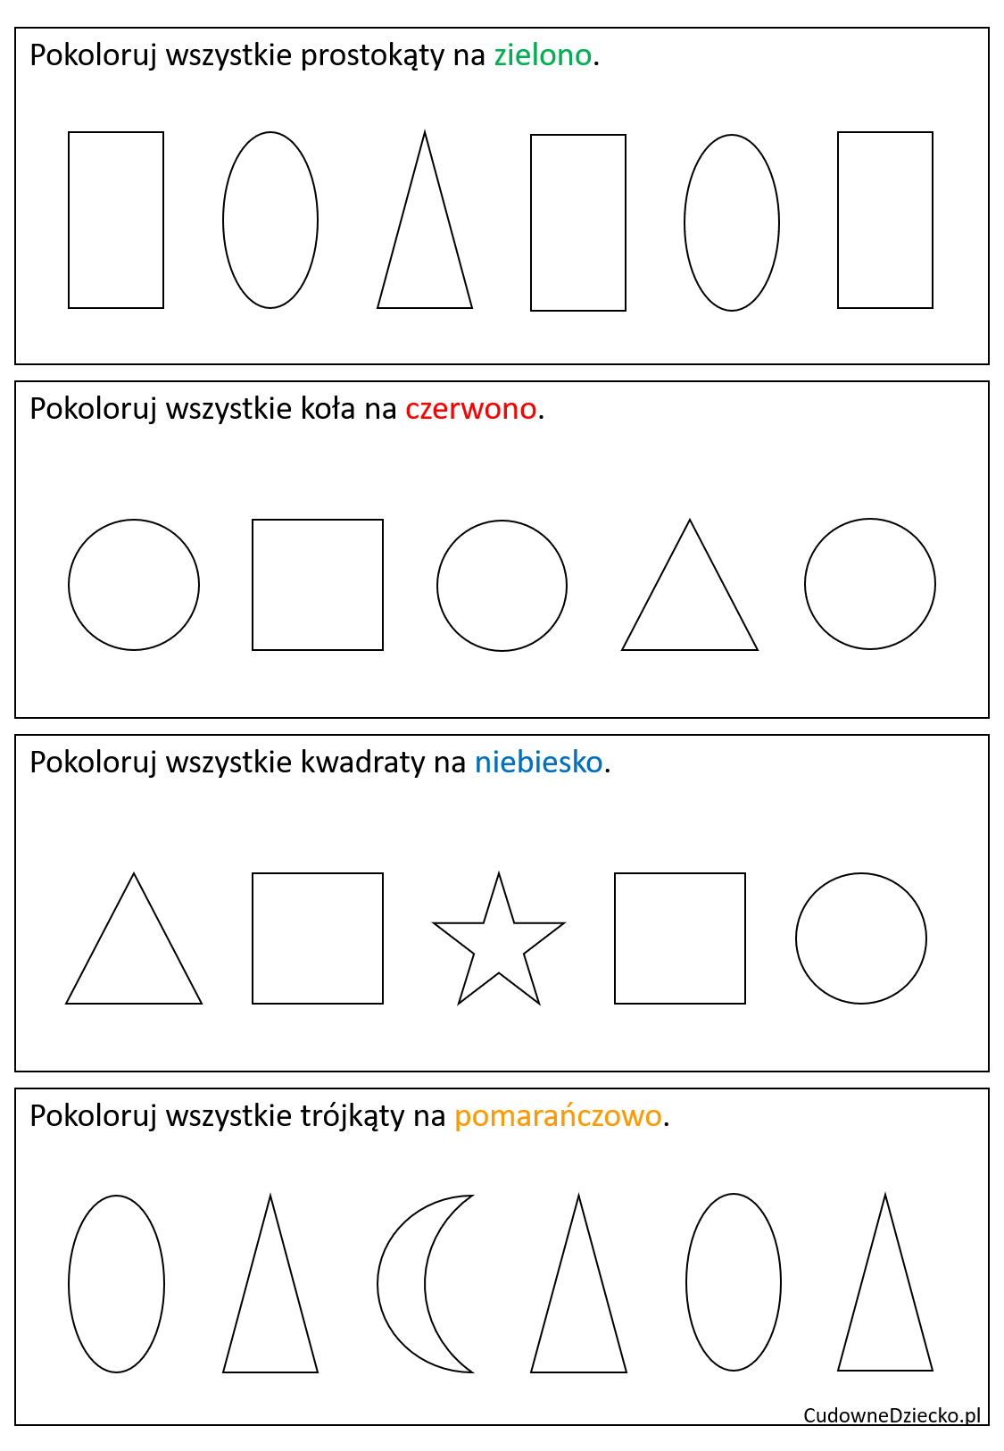
https://cudownedziecko.pl/zadania-matematyczne-dla-przedszkolakow/

https://cudownedziecko.pl/zadania-matematyczne-dla-przedszkolakow/
Polecenie: zakreśl w koło taką samą cyfrę jak ta, która znajduje się w kwadracie po lewej stronie
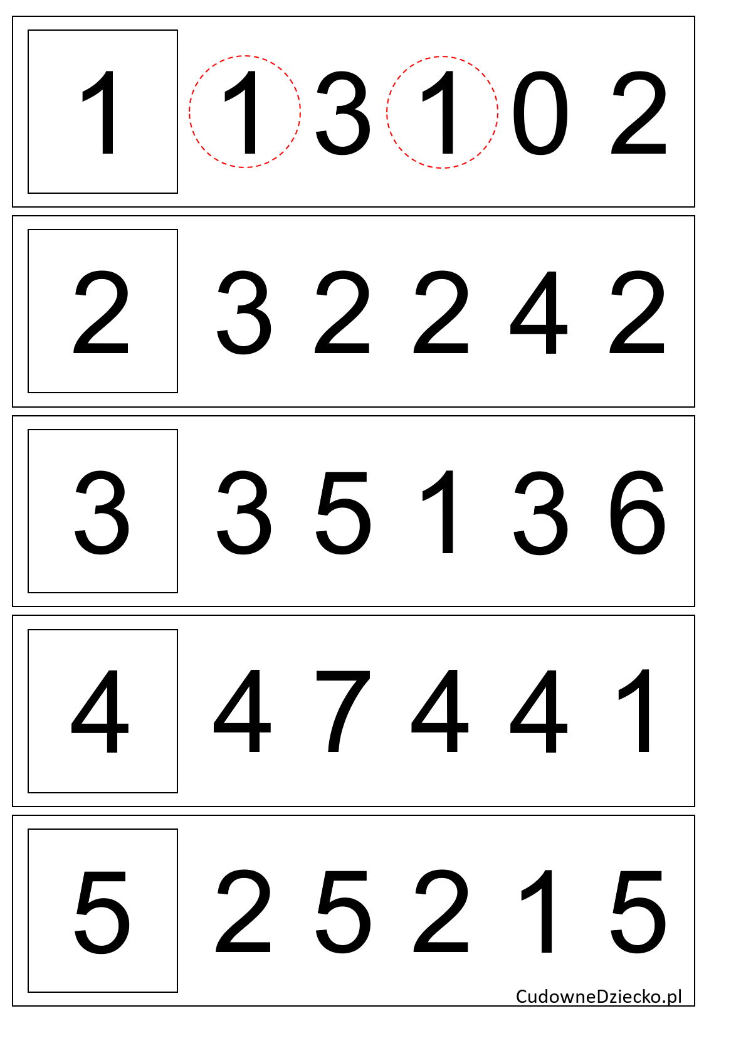

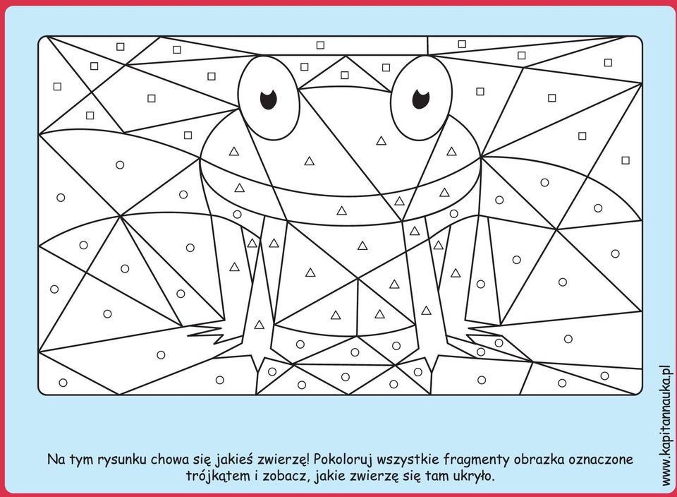

https://docplayer.pl/amp/12102650-Spis-tresci-spis-tresci-wstep-jak-wspierac-rozwoj-przedszkolaka-jak-cwiczyc-dzieciecy-umysl.html

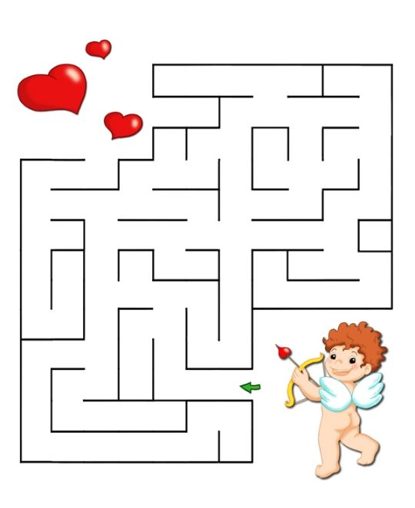

https://mamotoja.pl/labirynt-dla-dzieci-do-druku-amorek,labirynty-artykul,16925,r1p1.html

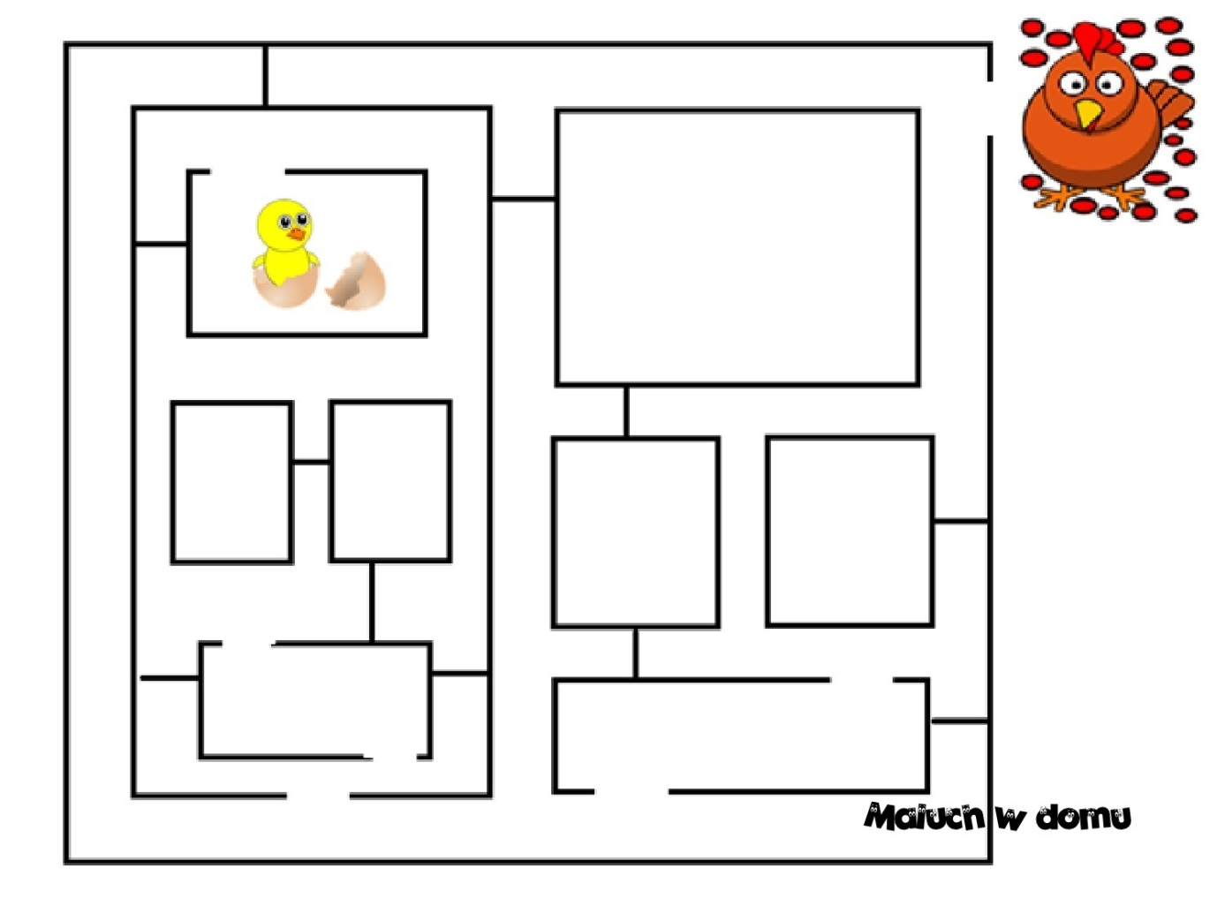
http://maluchwdomu.pl/2016/04/10-darmowych-labiryntow-dla-dzieci-do.html
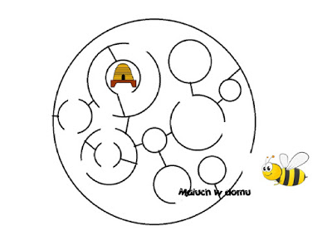
http://maluchwdomu.pl/2016/04/10-darmowych-labiryntow-dla-dzieci-do.html
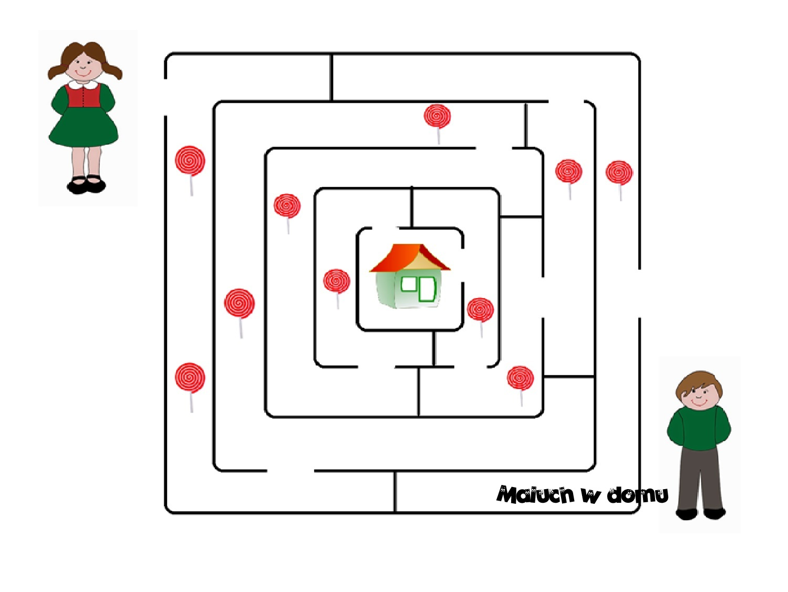
http://maluchwdomu.pl/2016/04/10-darmowych-labiryntow-dla-dzieci-do.html

